**Guía “Materiales del entorno”**

**Asignatura: Ciencias Naturales Curso: 1° básico**

**Fecha: semana del 24 de agosto al 04 de septiembre 2020 Docente: Karla Uribe Madrid**

**Nombre del Alumno: _________________________________________________**

**I.- Objetivo de Aprendizaje:** Explorar y describir los diferentes tipos de materiales en diversos objetos, clasificándolos según sus propiedades (goma-flexible, plástico-impermeable) e identificando su uso en la vida cotidiana(OA8)

**II.- Contenido:** Propiedades de materiales y objetos de diverso tipo.

**III.- Objetivo de la clase:** Clasifican diversos materiales del entorno, según sus propiedades.

**IV.- Indicaciones generales:**

1. ¿Cómo están pequeños y pequeñas de primero básico?, ¿listo para una nueva actividad?
2. En la clase de hoy continuaremos aprendiendo de diversos materiales del entorno según su propiedad.
3. Recuerda que para desarrollar tu actividad debes trabajar en un lugar donde no tengas distracción. Solo necesitaremos el estuche con tus lápices y las ganas de trabajar. ¡vamos!

**V.- Actividad a desarrollar:**

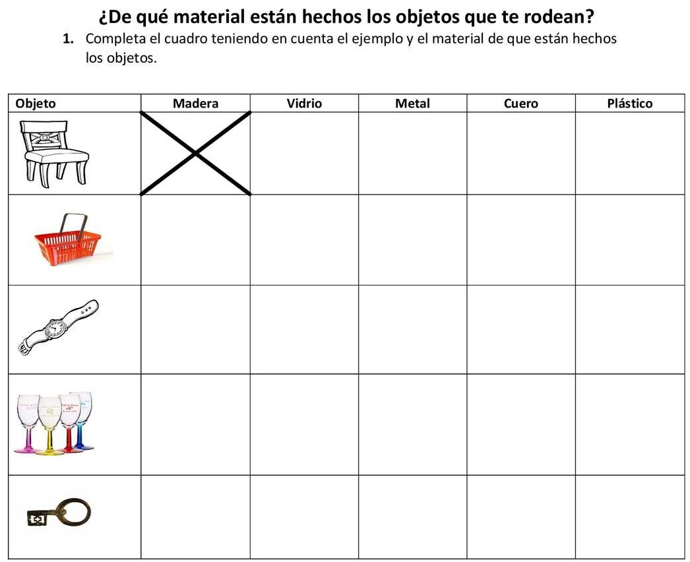

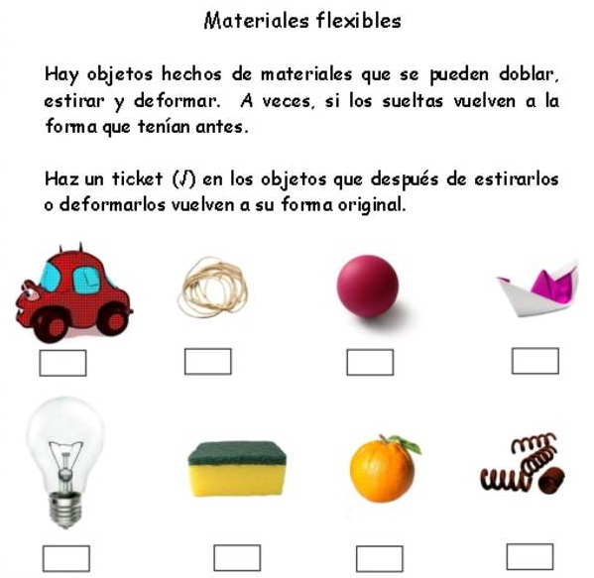



**Indicador de evaluación:** Clasificar diversos materiales del entorno, según sus propiedades.

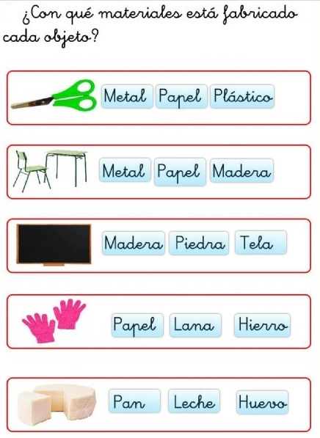

Recuerda dejar tu trabajo dentro de la carpeta de trabajos.

**VI.-** **Retroalimentación:** cada entrega que reciba la docente se retroalimentará al alumno en su trabajo (revisión)

**VII.- Fecha de envío: 09 de septiembre 2020.**

**VIII.- Cómo y/o donde enviar:** Reenviar las páginas a la docente a través del correo [profesorakarlauribe@gmail.com](mailto:profesorakarlauribe@gmail.com) o asistir al establecimiento el día Miércoles 09 de septiembre y entregarlo a la docente entre las 10°° a 14°° hrs.